**Ganache à la pistache de Pierre HERME**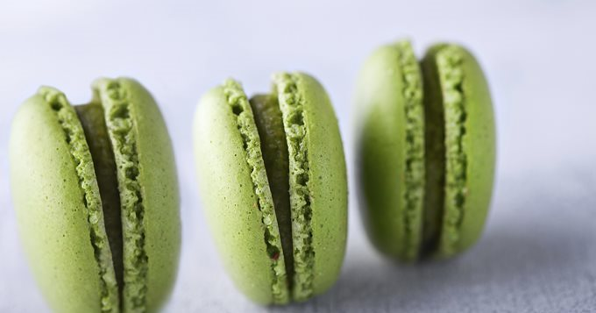

|  |  |
| --- | --- |
| Quantité | 8 Personne(s) |
| Préparation | 15 min |
| Cuisson | 15 min |
| Repos | 2 h |

**Ingrédients pour Ganache à la pistache**

* 45 g de pâte de pistache
* 300 g de chocolat blanc
* 300 g de crème fraîche liquide
* 1 à 2 gouttes d'extrait d'amandes amères

**Préparation pour Ganache à la pistache**

1 Faites fondre le chocolat blanc à fondre dans un plat au bain-marie.

2 Dans une casserole, portez la crème à ébullition avec la pâte de pistache.

3 Mélangez-la et versez-la en 3 fois sur le chocolat.

4 Mixez pendant 10 min. au mixeur plongeant.

5 Versez dans un plat en verre plat (type plat à gratins).

6 Collez au contact de la ganache un film transparent.

7 Gardez-la au réfrigérateur jusqu'à ce qu'elle soit crémeuse